Дистанционное занятие в детском объединении «Волшебная шкатулка».
ДАТА ЗАНЯТИЯ: 05.10.2021г.
ТЕМА ЗАНЯТИЯ: Выполнение панно из ниток и гвоздей.
ЦЕЛЬ ЗАНЯТИ:
Образовательная – формирование специальных умений и навыков в изготовлении поделки; совершенствование навыков аккуратной и точной работы.
Развивающая – развитие творческого мышление, моторных навыков, самостоятельности.
Воспитательная – воспитание трудовой дисциплины, культуры труда, аккуратности, художественного вкуса; воспитание бережливости, заинтересованности в конечном результате.
ЗАДАЧИ ЗАНЯТИЯ:
Применение приобретенных теоретических знаний в практической деятельности.
Развитие мелкой моторики пальцев рук.
Воспитание эстетического вкуса, трудолюбия и ответственности за результат своего труда.
ОБОРУДОВОНИЕ И МАТЕРИАЛЫ:
деревянная доска;
нитки;
ножницы;
молоток;
подложка;
гвозди;
бумага;
карандаш;
кнопки.
СОДЕРЖАНИЕ ЗАНЯТИЯ:

Перед работой вспоминаем технику безопасности.
Техника безопасности при работе с ножницами:
Храните ножницы в указанном месте
При работе внимательно следите за направлением резания
Не работайте тупыми ножницами и с ослабленным шарнирным креплением
Не держите ножницы лезвиями вверх
Не оставляйте ножницы с открытыми лезвиями
Не режьте ножницами на ходу
Не подходите к товарищу во время работы
Передавайте закрытые ножницы кольцами вперед
Во время работы удерживайте материал левой рукой так, чтобы пальцы были в стороне от лезвия ножниц.
Правила безопасной работы при сборке изделия на гвоздях. Работать только исправным молотком с хорошо насаженной и расклиненной ручкой.
Не стоять за спиной работающего человека.
Ударять по головке гвоздя так, чтобы направление удара совпадало с осью гвоздя, чтобы он не вылетел и не согнулся.

Собрав необходимые инструменты, можно приступить к работе.
В качестве основы требуется дощечка из дерева, фанеры, ДВП или пенопласта. При необходимости следует зачистить ее поверхность.
Необходимо распечатать картинку на принтере или сделать своими руками набросок. Далее изображение вырезается по контуру.
Вырезанная картинка накладывается на подложку и фиксируется кнопками. Затем делаются пометки на основании контура при помощи простого карандаша. Важно, чтобы расстояние между ними было одинаковым.
В сделанные отметки вбиваются гвозди. Бумажный шаблон извлекается, но остается вблизи в качестве схемы.
На любой гвоздь завязывается нитка, начинается обмотка контура и внутренней части.
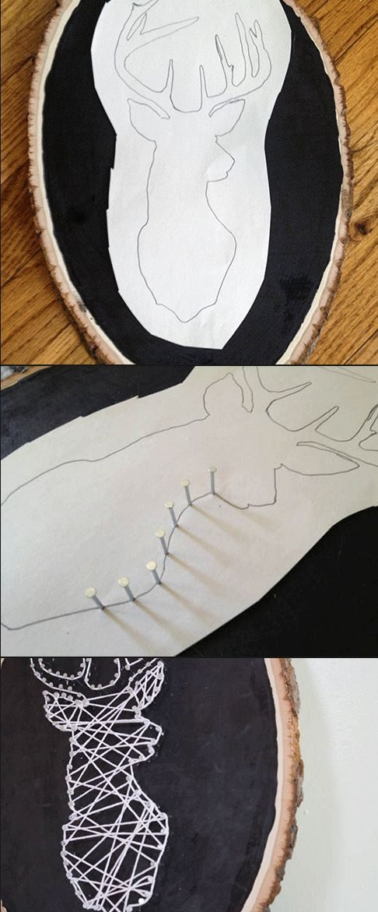

Итог урока:
Анализ выполненных работ.
Разбор ошибок.

